**PANTALLA Ver Errores**

1. Si un script ha dado error, al seleccionar el script se habilita el botón de Ver errores. Si se pulsa se abre la pantalla de ver errores, pero sin los datos cargados (se ve en el log que se llama a la lógica de negocio). Hay una fila en el listado de errores, pero sin datos.

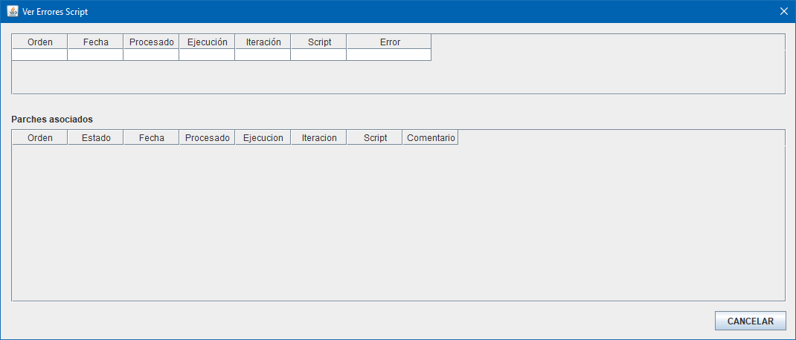

1. Se procesa un script (con 8 tablas) que genera dos ficheros (SQL y PDC). Se desmarca el PDC para que solo ejecute el primer script. El script da error (forzado) y al pulsar ver errores, vuelve a muestra de nuevo vacía la pantalla de Ver Errores, pero se han generado líneas en el listado y scroll vertical, como si hubiese intentado insertar filas, pero sin contenido:

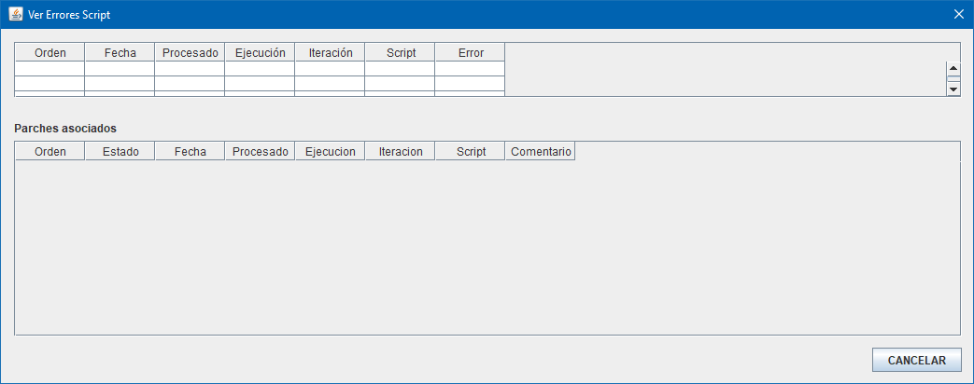

Hemos probado a aumentar el tamaño de la ventana, reducirlo, aumentar el tamaño de las columnas, pero no pinta nada

1. Ajustar el diseño a lo indicado en el documento. Incrementar el alto inicial un 50% y el ancho un 30%

